LIQUIDACIÓN DE
PRESUPUESTO AÑO 2020 MEMORIA EXPLICATIVA


ÍNDICE

Introducción pág. 3 Resumen general del ejercicio pág. 4 Estructura pág. 5
1.-Ingresos pág. 5
2.- Gastos pág. 8 Gráficos comparativos pág. 14 Certificaciones pág. 17 Nota final pág. 18 Liquidación Presupuesto 2020 ICATF pág. 19

Introducción:
La liquidación de presupuesto del ejercicio anterior refleja el estado de los ingresos y gastos reales que se han producido en el ejercicio y su desviación con respecto a lo presupuestado.
La Junta de Gobierno de este Ilustre Colegio, a través del presente informe, somete a la aprobación de la Junta General Ordinaria la liquidación del presupuesto del ejercicio 2020 informando sobre las desviaciones presupuestarias que se han producido durante el año, así como el mantenimiento del equilibrio presupuestario.
En la elaboración de la memoria y de este presupuesto ha participado el Tesorero de la Junta de Gobierno y la gerencia del Colegio, siempre bajo la supervisión de la Junta de Gobierno.
El objetivo, que nuestra naturaleza de corporación de derecho público nos marca, va en la línea de mantener un presupuesto equilibrado entre los ingresos y los gastos realmente producidos.

Resumen general:
El ejercicio 2020 ha estado claramente marcado por la alarma sanitaria declarada en nuestro país en el mes de marzo que ha afectado al desarrollo de nuestra actividad.
Varias aplicaciones presupuestarias se han visto afectadas por las restricciones a las que nos hemos visto sometidos en este año; algunas de ellas elevándose, para afrontar gastos inesperados (medios de protección, limpieza, etc.), mientras que otras han bajado debido a la imposibilidad de realización de determinados actos.
El presupuesto se ha liquidado con una desviación positiva de +196.077,83€ entre ingresos y gastos, que ha venido motivada fundamentalmente por las circunstancias excepcionales ya comentadas.

Estructura:

1/ Ingresos:
  - Los ingresos por cuotas colegiales, SRC y nuevas incorporaciones rondan las cantidades previstas, con un 96,37% de grado de cumplimiento sobre lo inicialmente presupuestado.
Debido a la declaración del estado de alarma sanitaria en el mes de marzo, el ICATF ofreció a aquellos colegiados que lo solicitasen (por encontrarse en una situación económica compleja) la posibilidad de aplicarles un descuento del 50% de la cuota colegial correspondiente al 2º bimestre. Esta bonificación, solicitada por un total de 355 colegiados supuso una merma en la facturación de dicha cuota bimensual total de -7.500€, con lo que la incidencia en el presupuesto ha sido escasa.
  - En los ingresos por actos culturales no destacamos nada relevante, más allá de la bajada de ingresos por publicaciones al haber lanzado una única edición de la Revista colegial IUS y no haber celebrado algún evento previsto, como el torneo de pádel, que aporta ingresos para su autofinanciación.
  - Pequeña subida sobre lo presupuestado en los ingresos por recibos devueltos. Cobramos una comisión por recibo devuelto dado que la entidad bancaria también nos cobra por dicha gestión.
  - Otros ingresos: sin aspectos relevantes a destacar. Se recogen en esta partida los ingresos provenientes de la promoción de libros que, al realizarse su venta, se presenta el gasto en la 2.11.2.
  - Recoge las altas en el registro de mediadores del ICATF y las tasas abonadas por mediaciones.
  - La aplicación presupuestaria de Formación se ha visto claramente afectada por la situación sanitaria, reflejando una bajada sensible de los ingresos, tanto procedentes de las matriculaciones de la ULL para el Máster de la Abogacía, las inscripciones al CEATO (Curso de Especialización y Acceso al Turno de Oficio) y las matrículas de otros cursos y jornadas.
Esta caída de los ingresos a niveles que suponen prácticamente la mitad de lo presupuestado (59.954,80€), tiene su contrapartida lógica en la aplicación presupuestaria de Gastos de Formación, aplicación 2.15, que también cae a la mitad de lo inicialmente presupuestado (57.033,13€) con
lo que se mantiene el equilibrio en este apartado de nuestro presupuesto anual.
  - Los ingresos por subvenciones provienen en su mayoría del porcentaje que obtiene el Colegio de la Consejería de Justicia para cubrir los gastos de infraestructura, que son un 10% de las cantidades subvencionadas a los colegiados en el ejercicio anterior.
En este ejercicio el incremento ha sido considerable al producirse el incremento tanto del porcentaje (anteriormente estaba fijado en un 8%) como del importe derivado de un crecimiento de las actuaciones profesionales de nuestro letrados adscritos al Turno de Oficio por el aumento en los baremos económicos aplicados desde mediados del ejercicio 2019.
Es de destacar que en la partida 1.7.3 se recogen 37.544,49€ procedentes de una subvención obtenida para el lanzamiento de un proyecto de mediación denominado SOM (Servicio de Orientación a la Mediación) que se realizó del 13 de julio al 31 de diciembre. En las partidas de gastos, ese importe se divide entre los 24.930€ de la partida 2.6.1 que refleja los pagos a los mediadores y el resto en nóminas (Aux. Administrativo contratada al efecto) y gastos proveedores.

2/ Gastos:
  - Los gastos de personal han bajado debido al traspaso de imputación de gastos de personal del Colegio al departamento del Turno de Oficio, dado que la justificación de los ingresos recibidos por la Consejería de Justicia para sufragar los gastos de infraestructura que genera el turno de oficio así lo ha permitido. El incremento de la cantidad recibida para sufragar estos gastos ha permitido que los porcentajes de imputación de los empleados del Colegio hayan podido subirse al efecto de justificar la subvención recibida.
  - En el caso de la partida de Gastos Generales hemos cambiado el criterio de afectación que veníamos aplicando hasta este momento. Para justificar los gastos de infraestructura del turno de oficio se ha aplicado el porcentaje del 80% del total de gastos generales de forma lineal. Este cambio de criterio se debe a una mayor comodidad en la gestión de la justificación de los gastos de infraestructura del turno de oficio.
  - A partir de este ejercicio, también hemos decidido afectar en un 50% los gastos de gestión, puesto que estos gastos bancarios se producen, en gran medida, por devoluciones y gestión de las subvenciones de los letrados adscritos al Turno de Oficio.
  - La partida de gastos que refleja las Actividades Congresuales se ha visto afectada lógicamente por la reducción obvia de reuniones presenciales, reduciéndose prácticamente en un 95%.
  - Los gastos de profesionales tanto habituales como esporádicos se han contenido y también se traslada una parte importante a la 2.17 (gastos de infraestructura del Turno de Oficio).
  - Tal como ya comentamos, se recogen aquí los pagos a los mediadores del proyecto SOM, compensados con la subvención recibida para la realización del proyecto.
  - Los gastos de ambas delegaciones se han reducido debido a que las mantuvimos cerradas durante el período de confinamiento total.
  - Esta partida refleja las cuotas abonadas al CGAE y al Consejo Canario, así como las cuotas a la Comunidad de Propietarios del Edificio El Cabo.
  - En esta partida presupuestaria se recogen los gastos de las actividades del Colegio: Cócteles de Navidad y de Verano, Juras y entrega de medallas, revista colegial. Es evidente que es la partida de gastos que más se ha visto afectada por el parón en la actividad habitual del Colegio ya que no se han podido celebrar la mayor parte de los
eventos programados. Dado que algunos de ellos ya se habían programado, se han generado una serie de gastos, tales como compra de artículos de promoción, medallas, etc., que se han tenido que afrontar, quedando a la espera de la celebración de los eventos que no se han anulado sino retrasado, como la Jura de nuevos letrados y entrega de medallas a la actividad profesional.
  - La partida más importante es la 2.10.2 que recoge el Seguro de Responsabilidad Civil (SRC) por el que se abona la cantidad anual de 217,67€ por colegiado ejerciente.
  - Esta partida refleja las suscripciones digitales a diversas editoriales jurídicas, que permiten que nuestros colegiados puedan acceder a varias bases de datos jurídicas para el desarrollo de su actividad profesional.
En la partida 2.11.2 se recogen los gastos de libros que el Colegio oferta a sus colegiados en condiciones favorables. Los ingresos de estos libros de recogen en la partida de ingresos 1.4.1.
  - Partida presupuestaria que recoge lo impuestos y tasas municipales, de las que se han afectado también en un 50% a la 2.17 para justificar los gastos de infraestructura del Turno de Oficio.
  - En la partida de gastos extraordinarios se han incluido aquellos gastos inesperados que ha supuesto la implementación del protocolo de medidas derivado del estado de alarma sanitaria provocada por el Covid-19. El Colegio ha tenido que aprovisionarse de mascarillas, guantes, gel hidroalcohólico, mamparas de protección, y medios de limpieza extraordinarios necesarios para llevar a cabo los protocolos establecidos.
  - En esta partida se refleja la aportación del 1% de su presupuesto anual correspondiente al ejercicio anterior que otorga el Colegio a organismos e instituciones dedicados a fines sociales. En este caso, se ha hecho una aportación a partes iguales a dos asociaciones, Cáritas Diocesana de Tenerife y Banco de Alimentos de Tenerife, por su apoyo y trabajo con los colectivos menos favorecidos.
  - Tal como se indicó en el apartado de ingresos de formación, tanto los ingresos como los gastos se han visto afectados por las circunstancias especiales y se han reducido, ambos, prácticamente al 50% manteniendo el equilibrio necesario.
  - La Agrupación de Abogados Noveles también ha notado la situación de alarma y ha reducido considerablemente su actividad, solicitando por tanto menos aportaciones económicas.
  - En este apartado se refleja la justificación de los gastos de infraestructura que dedica el ICATF a cubrir los servicios del Turno de Oficio, cubiertos por la aportación que al efecto realiza la DGRAJ.
  - La última partida que merece mención es la 2.18.2 en la que se han incluido los pagos de las minutas a los colegiados inscritos en el convenio de servicios profesionales firmado con el Servicio Canario de Salud (SCS).

Gráficos comparativos:
A modo de resumen visual, mostramos unos gráficos tanto de la estructura de ingresos como de la estructura de gastos del presupuesto ejecutado.
- Gráfico de Ingresos:

 | LIQUIDACIÓN PRESUPUESTO 2020
1.400.000,00 €
1.400.000,00 € | 1.319.150,32 €
1.200.000,00 € | 1.319.150,32 €
1.000.000,00 € | 1.319.150,32 €
800.000,00 € | 1.319.150,32 €
800.000,00 € | 1.319.150,32 € | 5.057,63 €  1.375,00 €  32.880,59 €  775,00 €  59.954,40 €  548.400,00 €
600.000,00 € | 1.319.150,32 €
400.000,00 € | 1.319.150,32 €
200.000,00 € | 1.319.150,32 €
0,00 € | 1.319.150,32 €
 | 


LIQUIDACIÓN PRESUPUESTO 2020
ING. POR
SUBVENCIONES
27%
FORMACION
5%
ING.
PERIODICOS
66%
MEDIACION
0%
OTROS INGRESOS
2%
INTERESES
0%
ACTOS
CULTURALES
0%
- Gráfico de Gastos:
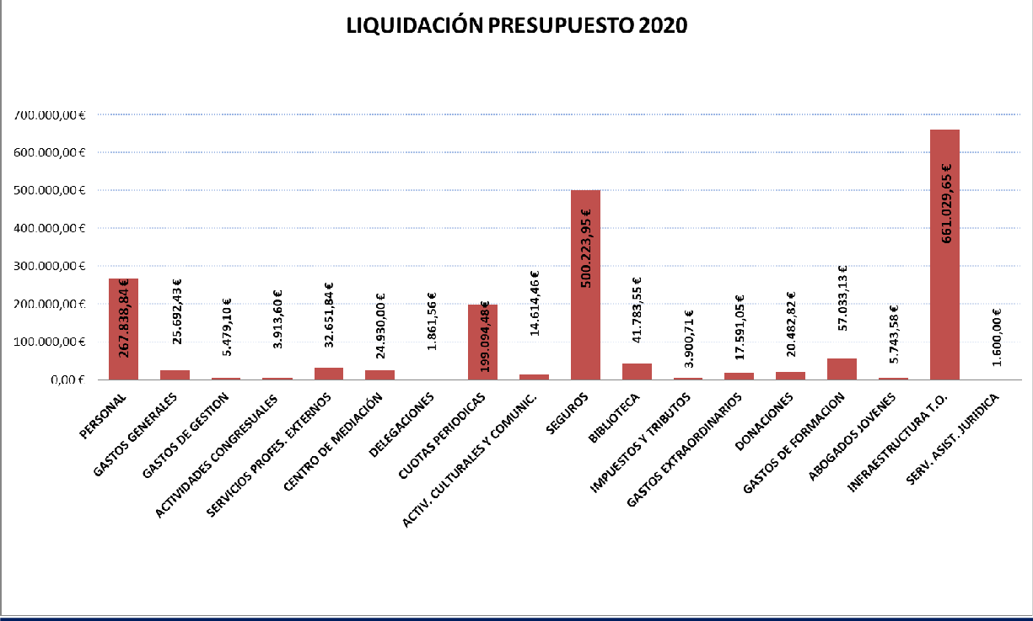
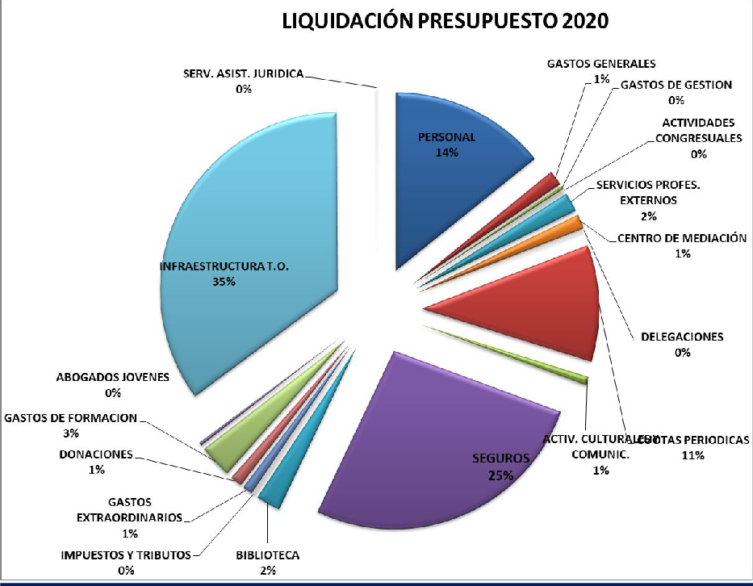

Certificaciones:
Una vez ejecutado el presupuesto del 2020, nos encontramos con varias partidas presupuestarias con exceso de gasto. Por ello, se toma el siguiente acuerdo en Junta de Gobierno celebrada el pasado 24 de febrero de 2021:
  - Las siguientes partidas presupuestarias presentan exceso de gasto sobre lo presupuestado:
 | CONCEPTO
2.2 | GASTOS DE FUNCIONAMIENTO - GASTOS GENERALES | -7.477,43 €  -22.930,00 €  -1.783,55 €  -6.091,05 €  -104.029,65 €  -600,00 €
2.6 | CENTRO DE MEDIACIÓN
2.11 | BIBLIOTECA
2.13 | GASTOS EXTRAORDINARIOS
2.17 | GASTOS DE INFRAESTRUCTURA TURNO Y ASISTENCIA
2.18 | SERVICIO DE ASISTENCIA JURIDICA
  - Todos esos excesos de gastos serán atendidos con las siguientes partidas presupuestarias en las que se certifica la existencia de crédito:
 | CONCEPTO | PRESUPUESTO 20 | LIQUIDACION 20 | EXCEDENTE
2.1 | PERSONAL | 364.237,49 € | 267.838,84 € | 96.398,65 €
2.9 | ACTIVIDADES CULTURALES Y COMUNICACIÓN | 87.000,00 € | 14.614,46 € | 72.385,54 €
Con el excedente de la 2.1 se compensan el exceso de gasto de las partidas 2.2, 2.6, 2.11, 2.13, 2.18 y el 80%
de la 2.17.
Con el excedente de la 2.9 se compensan el 20% restante de la 2.17.

Nota final:
Este Iltre. Colegio de Abogados de Santa Cruz de Tenerife, dada su naturaleza jurídica de corporación de derecho público, desarrolla su actividad representando los intereses de sus colegiados y sin ánimo de lucro. Por lo tanto, la Junta de Gobierno acuerda la aprobación de la liquidación del presupuesto correspondiente al ejercicio 2020, de tal manera que la liquidez del Colegio se mantiene en los índices que le permiten desarrollar su actividad con normalidad.
LIQUIDACIÓN PRESUPUESTO DEL EJERCICIO 2020

Ilustre Colegio de Abogados de Santa Cruz de Tenerife



1 - PRESUPUESTO DE INGRESOS (RESUMEN)
CONCEPTO PRESUPUESTO 2020 LIQUIDACION 2020 %
1.1 | INGRESOS PERIODICOS Y ALTAS | 1.335.232,31 € | 1.286.711,43 € | 96,37%
1.2 | INGRESOS POR ACTOS CULTURALES | 7.000,00 € | 5.057,63 € | 72,25%
1.3 | INGRESOS POR INTERESES | 1.300,00 € | 1.375,00 € | 105,77%
1.4 | OTROS INGRESOS | 33.250,00 € | 32.880,59 € | 98,89%
1.5 | INGRESOS DE MEDIACION | 1.100,00 € | 775,00 € | 70,45%
1.6 | INGRESOS POR FORMACION | 110.000,00 € | 59.954,40 € | 54,50%
1.7 | INGRESOS POR SUBVENCIONES | 560.400,00 € | 694.788,52 € | 123,98%
 |  | 2.048.282,31 € | 2.081.542,57 € | 101,62%
2 - PRESUPUESTO DE GASTOS (RESUMEN)
CONCEPTO PRESUPUESTO 2020 LIQUIDACION 2020 %
2.1 | PERSONAL | 364.237,49 € | 267.838,84 € | 73,53%
2.2 | GASTOS DE FUNCIONAMIENTO - GASTOS GENERALES | 18.215,00 € | 25.692,43 € | 141,05%
2.3 | GASTOS DE GESTION | 10.000,00 € | 5.479,10 € | 54,79%
2.4 | ACTIVIDADES CONGRESUALES | 30.000,00 € | 3.913,60 € | 13,05%
2.5 | SERVICIOS DE PROFESIONALES EXTERNOS | 42.200,00 € | 32.651,84 € | 77,37%
2.6 | CENTRO DE MEDIACIÓN | 2.000,00 € | 24.930,00 € | 1246,50%
2.7 | DELEGACIONES | 4.000,00 € | 1.861,56 € | 46,54%
2.8 | CUOTAS PERIODICAS | 224.000,00 € | 199.094,48 € | 88,88%
2.9 | ACTIVIDADES CULTURALES Y COMUNICACIÓN | 87.000,00 € | 14.614,46 € | 16,80%
2.10 | SEGUROS | 503.067,00 € | 500.223,95 € | 99,43%
2.11 | BIBLIOTECA | 40.000,00 € | 41.783,55 € | 104,46%
2.12 | IMPUESTOS Y TRIBUTOS | 9.800,00 € | 3.900,71 € | 39,80%
2.13 | GASTOS EXTRAORDINARIOS | 11.500,00 € | 17.591,05 € | 152,97%
2.14 | DONACIONES | 20.482,82 € | 20.482,82 € | 100,00%
2.15 | GASTOS DE FORMACION | 111.780,00 € | 57.033,13 € | 51,02%
2.16 | ABOGADOS JOVENES | 12.000,00 € | 5.743,58 € | 47,86%
2.17 | GASTOS DE INFRAESTRUCTURA TURNO Y ASISTENCIA | 557.000,00 € | 661.029,65 € | 118,68%
2.18 | SERVICIO DE ASISTENCIA JURIDICA | 1.000,00 € | 1.600,00 € | 160,00%
 |  | 2.048.282,31 € | 1.885.464,75 € | 92,05%
1 - PRESUPUESTO DE INGRESOS (DETALLE)
1.1 INGRESOS PERIODICOS Y ALTAS PRESUPUESTO 2020 LIQUIDACION 2020 %
1.1.1 | Cuotas de Colegiados | 804.732,02 € | 753.144,68 € | 93,59%
1.1.2 | Seguro de responsabilidad Civil | 498.247,00 € | 496.577,24 € | 99,66%
1.1.3 | Cuotas de Incorporación | 32.253,29 € | 36.989,51 € | 114,68%
 |  | 1.335.232,31 € | 1.286.711,43 € | 96,37%

1.2 INGRESOS POR ACTOS CULTURALES |  | PRESUPUESTO 2020 | LIQUIDACION 2020 | %
1.2.1 | Ingresos en publicaciones colegiales | 4.000,00 € | 1.214,61 € | 30,37%
1.2.2 | Ingresos por publicidad en la pagina web | - € | - €
1.2.3 | Programa Cultura | - € | - €
1.2.4 | Otros ingresos por publicidad | 3.000,00 € | 3.843,02 € | 128,10%
 |  | 7.000,00 € | 5.057,63 € | 72,25%
  - INGRESOS POR INTERESES PRESUPUESTO 2020 LIQUIDACION 2020 %
1.3.1 | Rendimientos de cuentas corrientes y tesoreria | - € | - €
1.3.2 | Recargo por recobro de recibos devueltos | 1.300,00 € | 1.375,00 € | 105,77%
 |  | 1.300,00 € | 1.375,00 € | 105,77%
  - OTROS INGRESOS PRESUPUESTO 2020 LIQUIDACION 2020 %
1.4.1 | Insignias y togas | 1.500,00 € | 11.160,00 € | 744,00%
1.4.2 | Convenio Mutualidad | 11.000,00 € | 11.000,00 € | 100,00%
1.4.3 | Alquiler Garajes y Salón de Actos | 2.250,00 € | 1.147,92 € | 51,02%
1.4.4 | Aon Services | 9.500,00 € | 7.053,67 € | 74,25%
1.4.5 | Tasas Sociedades de Profesionales | 1.000,00 € | 300,00 € | 30,00%
1.4.6 | Ingresos extraordinarios | 8.000,00 € | 2.219,00 € | 27,74%
 |  | 33.250,00 € | 32.880,59 € | 98,89%
  - CENTRO DE MEDIACIÓN PRESUPUESTO 2020 LIQUIDACION 2020 %
1.5.1 | Alta registro mediadores | 600,00 € | 550,00 € | 91,67%
1.5.2 | Tasas y Expedición de Certificados | 500,00 € | 225,00 € | 45,00%
 |  | 1.100,00 € | 775,00 € | 70,45%
  - INGRESOS POR FORMACION PRESUPUESTO 2020 LIQUIDACION 2020 %
1.6.1 | Matrículas EPJ | 65.000,00 € | 27.461,70 € | 42,25%
1.6.2 | Matrículas Master Abogacia | 35.000,00 € | 26.898,70 € | 76,85%
1.6.3 | Matrículas de cursos y jornadas | 10.000,00 € | 5.594,00 € | 55,94%
 |  | 110.000,00 € | 59.954,40 € | 54,50%
  - INGRESOS POR SUBVENCIONES PRESUPUESTO 2020 LIQUIDACION 2020 %
1.7.1 | Subvención gastos de infraestructura Turno de Oficio | 557.000,00 € | 654.935,53 € | 117,58%
1.7.2 | Subvención Servicio Canario de Salud | 2.400,00 € | 2.308,50 € | 96,19%
1.7.3 | Otros ingresos por subvenciones | 1.000,00 € | 37.544,49 € | 3754,45%
 |  | 560.400,00 € | 694.788,52 € | 123,98%
TOTAL INGRESOS 2.048.282,31 € 2.081.542,57 € 101,62%
2 - PRESUPUESTO DE GASTOS (DETALLE)
2.1 PERSONAL PRESUPUESTO 2020 LIQUIDACION 2020 %
Página 20 de 24
2.1.1 | Retribuciones periódicas | 265.867,00 € | 211.405,98 € | 79,52%
2.1.2 | Seguridad Social | 98.370,49 € | 56.432,86 € | 57,37%
 |  | 364.237,49 € | 267.838,84 € | 73,53%

2.2 GASTOS DE FUNCIONAMIENTO - GASTOS GENERALES |  | PRESUPUESTO 2020 | LIQUIDACION 2020 | %
2.2.1 | Material de Limpieza | 200,00 € | 554,75 € | 277,37%
2.2.2 | Uniformes | 125,00 € | - € | 0,00%
2.2.3 | Teléfonos | 1.600,00 € | 3.490,83 € | 218,18%
2.2.4 | Suministros | 1.000,00 € | 1.907,56 € | 190,76%
2.2.5 | Correos y Telégrafos | 1.500,00 € | 3.446,36 € | 229,76%
2.2.6 | Material de Oficina | 1.080,00 € | 1.596,08 € | 147,79%
2.2.7 | Gastos de imprenta | 900,00 € | 605,86 € | 67,32%
2.2.8 | Papeleria con imagen corporativa | 900,00 € | 2.068,27 € | 229,81%
2.2.9 | Informática | 2.500,00 € | 2.902,75 € | 116,11%
2.2.10 | Gastos mantenimiento pagina Web | 660,00 € | 2.623,94 € | 397,57%
2.2.11 | Gastos de infraestructura y reparaciones | 6.400,00 € | 2.865,90 € | 44,78%
2.2.12 | Servicio de mantenimiento SIGA | 1.350,00 € | 3.630,14 € | 268,90%
 |  | 18.215,00 € | 25.692,43 € | 141,05%
  - GASTOS DE GESTION PRESUPUESTO 2020 LIQUIDACION 2020 %
2.3.1 | Gastos Bancarios | 10.000,00 € | 5.479,10 € | 54,79%
2.3.2 | Bonificaciones Colegiales | - € | - €
 |  | 10.000,00 € | 5.479,10 € | 54,79%
  - ACTIVIDADES CONGRESUALES PRESUPUESTO 2020 LIQUIDACION 2020 %
2.4.1 | Actividades Congresuales | 25.000,00 € | 661,51 € | 2,65%
2.4.2 | Otros gastos de representación | 5.000,00 € | 3.252,09 € | 65,04%
 |  | 30.000,00 € | 3.913,60 € | 13,05%
  - SERVICIOS DE PROFESIONALES EXTERNOS PRESUPUESTO 2020 LIQUIDACION 2020 %
2.5.1 | Servicios Profesionales Habituales | 14.200,00 € | 8.517,12 € | 59,98%
2.5.2 | Servicios Profesionales Esporádicos | 28.000,00 € | 24.134,72 € | 86,20%
 |  | 42.200,00 € | 32.651,84 € | 77,37%
  - CENTRO DE MEDIACIÓN PRESUPUESTO 2020 LIQUIDACION 2020 %
2.6.1 | Administracion y gestión | 1.000,00 € | 24.930,00 € | 2493,00%
2.6.2 | Acciones de promoción y comunicacion | 1.000,00 € | - € | 0,00%
 |  | 2.000,00 € | 24.930,00 € | 1246,50%
  - DELEGACIONES PRESUPUESTO 2020 LIQUIDACION 2020 %
2.7.1 | Delegacion Norte | 2.000,00 € | 654,28 € | 32,71%
2.7.2 | Delegacion Sur | 2.000,00 € | 1.207,28 € | 60,36%
 |  | 4.000,00 € | 1.861,56 € | 46,54%
  - CUOTAS PERIODICAS PRESUPUESTO 2020 LIQUIDACION 2020 %
Página 21 de 24
2.8.1 | Cuotas Consejo General de la Abogacia - CGAE | 152.000,00 € | 153.780,92 € | 101,17%
2.8.2 | Cuotas Consejo Canario de Colegio de Abogados - CCCA | 44.000,00 € | 21.834,40 € | 49,62%
2.8.3 | Cuotas Unión Profesional | - € | - €
2.8.4 | Cuotas Comunidad Propietarios Edificio El Cabo | 28.000,00 € | 23.479,16 € | 83,85%
 |  | 224.000,00 € | 199.094,48 € | 88,88%

2.9 ACTIVIDADES CULTURALES Y COMUNICACIÓN |  | PRESUPUESTO 2020 | LIQUIDACION 2020 | %
2.9.1 | Actos Colegiales | 71.000,00 € | 4.588,75 € | 6,46%
2.9.2 | Publicaciones Colegiales | 14.000,00 € | 4.567,11 € | 32,62%
2.9.3 | Anuncios en prensa, radio, TV, etc. | - € | 2.268,40 €
2.9.4 | Programa Cultura | - € | - €
2.9.5 | Otros gastos culturales, acciones de comunicación | 2.000,00 € | 3.190,20 € | 159,51%
 |  | 87.000,00 € | 14.614,46 € | 16,80%
  - SEGUROS PRESUPUESTO 2020 LIQUIDACION 2020 %
2.10.1 | Seguro Personal y Accidente | 2.560,00 € | 3.279,22 € | 128,09%
2.10.2 | Seguro Responsabilidad Civil Colegiados | 498.247,00 € | 496.577,24 € | 99,66%
2.10.3 | Seguro Sede Colegial | 2.260,00 € | 367,48 € | 16,26%
 |  | 503.067,00 € | 500.223,95 € | 99,43%
  - BIBLIOTECA PRESUPUESTO 2020 LIQUIDACION 2020 %
2.11.1 | Suscripciones | 40.000,00 € | 39.378,55 € | 98,45%
2.11.2 | Adquisiciones de libros | - € | 2.405,00 €
 |  | 40.000,00 € | 41.783,55 € | 104,46%
  - IMPUESTOS Y TRIBUTOS PRESUPUESTO 2020 LIQUIDACION 2020 %
2.12.1 | Impuestos y tasas municipales | 7.200,00 € | 3.613,73 € | 50,19%
2.12.2 | Impuesto sobre Sociedades | 2.600,00 € | 286,98 € | 11,04%
 |  | 9.800,00 € | 3.900,71 € | 39,80%
  - GASTOS EXTRAORDINARIOS PRESUPUESTO 2020 LIQUIDACION 2020 %
2.13.1 | Gastos Extraordinarios | 3.000,00 € | 7.022,05 € | 234,07%
2.13.2 | Varios (Insignias, Togas, etc.) | 4.500,00 € | 10.569,00 € | 234,87%
2.13.3 | Cuotas de dificil cobro | 4.000,00 € | - € | 0,00%
 |  | 11.500,00 € | 17.591,05 € | 152,97%
  - DONACIONES PRESUPUESTO 2020 LIQUIDACION 2020 %
2.14.1 | 1% destinado a fines sociales | 20.482,82 € | 20.482,82 € | 100,00%
 |  | 20.482,82 € | 20.482,82 € | 0,00%
  - GASTOS DE FORMACION PRESUPUESTO 2020 LIQUIDACION 2020 %
2.15.1 | Profesores Escuela de Prácticas Jurídicas | 65.000,00 € | 20.420,00 € | 31,42%
2.15.2 | Otros gastos de la Escuela de Practicas Jurídicas | 12.780,00 € | 10.968,94 € | 85,83%
2.15.3 | Conferencias (Jornadas, Seminarios, etc.) | 8.000,00 € | 7.983,92 € | 99,80%
2.15.4 | Suministros | 2.500,00 € | - € | 0,00%
2.15.5 | Papeleria e Imprenta | 1.500,00 € | - € | 0,00%
2.15.6 | Gastos desplazamiento y alojamiento | 2.000,00 € | 2.460,27 € | 123,01%
2.15.7 | Becas de formación | 20.000,00 € | 15.200,00 € | 76,00%
 |  | 111.780,00 € | 57.033,13 € | 51,02%
  - ABOGADOS JOVENES PRESUPUESTO 2020 LIQUIDACION 2020 %
Página 22 de 24
2.16.1 | Abogados jovenes | 12.000,00 € | 5.743,58 € | 47,86%
 |  | 12.000,00 € | 5.743,58 € | 47,86%

  - GASTOS INFRAESTRUCTURA TURNO/ASISTENCIA PRESUPUESTO 2020 LIQUIDACION 2020 %
2.17.1 | Gastos de gestión del Turno de Oficio | 557.000,00 € | 661.029,65 € | 118,68%
 |  | 557.000,00 € | 661.029,65 € | 118,68%
  - SERVICIOS DE ASISTENCIA JURIDICA PRESUPUESTO 2020 LIQUIDACION 2020 %
2.18.1 | Gastos de administración y gestión | 500,00 € |  | 0,00%
2.18.2 | Minutas a profesionales | 500,00 € | 1.600,00 € | 320,00%
 |  | 1.000,00 € | 1.600,00 € | 160,00%
TOTAL GASTOS |  | 2.048.282,31 € | 1.885.464,75 € | 92,05%
DIFERENCIA INGRESOS - GASTOS |  |  | 196.077,83 € | ↑
1) Cuando haya que imputarse gastos que estén integrados en un mismo subgrupo, se atenderá al crédito que de forma global
exista en dicho subgrupo.
2) Cuando el crédito sea suficiente a nivel de primer subgrupo de gastos y sea necesario utilizar otro subgrupo diferente para
afrontarlo, se atenderá a lo siguiente:
a) Se certificará que exista crédito a nivel de subgrupo de gasto que se vaya a utilizar, en el sentido de que sea suficiente para afrontar l
presupuestado y el gasto extraordinario.
b) El acuerdo de transferencia deberá ser adoptado por Junta de Gobierno u órgano acordado por ésta.
 | En la Junta de Gobierno celebrada el 24 de febrero de 2021 se acuerda aprobar la liquidación del presupuesto de la Corporación
 | correspondiente al ejercicio 2020, compensando las partidas con exceso de gasto con las partidas con excedente, en el siguient
 | sentido:
 | 1. Las siguientes partidas presupuestarias presentan exceso de gasto sobre lo presupuestado son:
 | 2. Todos esos excesos de gastos serán atendidos con las siguientes partidas presupuestarias en las que se certifica la existencia
 | de crédito:
 | Con el excedente de la 2.1 se compensan el exceso de gasto de las partidas 2.2, 2.6, 2.11, 2.13, 2.18 y el 80% de la 2.17.
 | Con el excedente de la 2.9 se compensan el 20% restante de la 2.17
Vº Bº EL DECANO |  | FDO. EL TESORERO

e

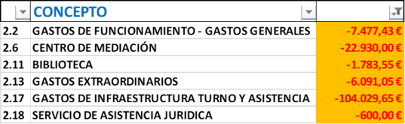



Santa Cruz de Tenerife, veinticinco de febrero de 2.021

